1、有效供应商评审总分和排名：
序号 | 供应商名称 | 得分
1 | 江苏安民物业管理集团有限公司 | 98.60
2 | 江苏春雨物业管理有限公司 | 98.03
3 | 江苏硕明物业管理有限公司 | 94.76
4 | 江苏洁荣企业管理服务有限公司 | 93.92
5 | 江苏苏诺生活服务有限公司 | 93.86
6 | 宿迁润鑫企业服务有限公司 | 93.05
7 | 江苏彩之云物业发展有限公司 | 92.78
8 | 江苏欣祥物业有限公司 | 91.98
9 | 江苏东弘物业管理有限公司 | 88.98

2、企业业绩
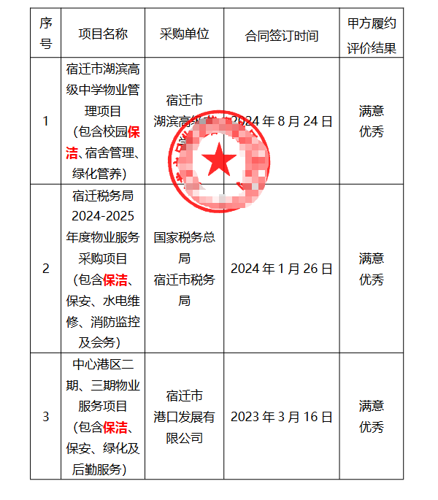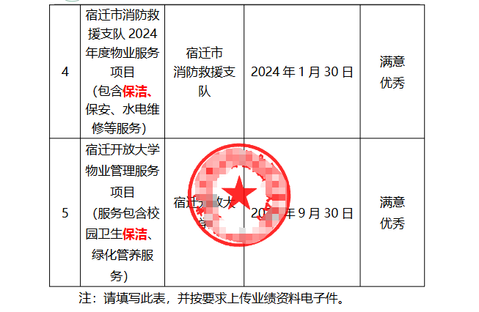
3、企业证书
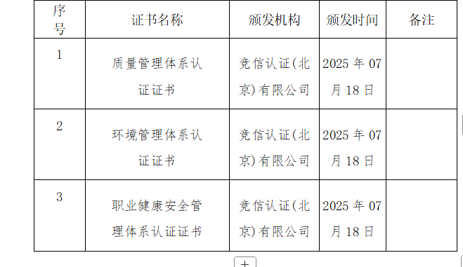

4、项目组成员
